Web Designers

**Modifiche del sito del calvino**

Mattia Mazza, Oscar Zhou, Gian Carlo Massa, Jacopo Costa

linea orizzontale

# 

linea orizzontale

# Introduzione

Tutte le foto e informazioni sono presenti all’interno della repository su GitHub, più nelloi specifico in una sotto cartella dedita solamente al nostro gruppo ovvero “Web designer”.

[Link per la repository all'interno di GitHub](https://github.com/Sito-Calvino-Genova/Progetto-Principale/tree/main/Web%20Designers%20Place)

Il lavoro del reparto di team designer comprendeva, inizialmente, l’analisi grafica del sito per certificarne la correttezza grafica e dei contenuti oltre che verificare la disposizione dei vari elementi della pagina.

In seconda luogo ci siamo dovuti occupare anche della progettazione e della realizzazione della nuova pagina.

Abbiamo lavorato sia sulla parte grafica, sul codice e sui numerosi collegamenti presenti.

linea orizzontale

## Oscar Zhou

### Cosa ho fatto:

Ho lavorato nella fase di progettazione su word press

Wordpress è uno strumento di progettazione di un sito web senza dover avere conoscenze avanzate dei linguaggi di programmazione.Offre diverse template base , per il sito abbiamo usufruito quello offerto dalla pubblica amministrazione scaricabile nel link di github sul dito ufficiale.

Il sito web di word press bisogna avere il premium per aggiungere il template,come Alternativa possiamo utilizzare altre vista,un altri tipo di servizio che offre la possibilità di aggiungere gli template senza avere il premium essa.

Durante la modifica del sito abbiamo riscontrato diversi problemi,per esempio plugin utilizzati per il vecchio template,1 non esisteva o non lo trovava tra quelli esistenti.

Per la modifica del sito per html e css,volevano utilizzare elementor un plugin che ci dava la possibilità di modificare il sito dinamicamente,il problema era che per utilizzare questo strumento doveva iscriversi alla versione pro che costa sui 100 euro,abbiamo provato a utilizzare diversi plugin che avevano funzionalità simili a quello precedente,ma chiedevano abbonamento.

lo strumento che abbiamo utilizzato per la modifica del css è MicroThemer,ci dava la possibilità di modificare aspetto grafico del sito,è uno strumento molto complicato da utilizzare,quindi prima dell'installazione consiglio di guardare dei video o meneggiarci su altri siti di prova.

Non avendo la possibilità modificare il sito dinamicamente,abbiamo visto i diversi opzioni che wordpress ci offriva per modificare il sito,per esempio la configurazione dava la possiilità di modificare gli dati della scola inserire per esemio le via della scuola il nome icona della scuola.

linea orizzontale

## [Gian Carlo Massa](mailto:giancarlo.massa.2006@calvino.edu.it)

### Cosa ho fatto:

Nella revisione del sito io mi sono occupato, grazie ai fogli scritti da Mattia mazza riguardanti le modifiche proposte per il sito, a riportarli da cartacei a fogli elettronici di google. Per una migliore visualizzazione grafica e per facilitare la lettura delle informazioni quando poi si modificherà su Wordpress.

Nella seconda parte del mio lavoro mi sono impegnato nella parte di Wordpress, cercando cosa fosse e come si utlizzasse.

#### **Obiettivi del Progetto**

L'obiettivo principale del progetto era creare un sito web funzionale e attraente che rispondesse alle esigenze specifiche del sito. Gli obiettivi secondari includevano:

* Apprendimento delle basi di WordPress e delle sue funzionalità principali.
* Configurazione di plugin essenziali per migliorare la funzionalità del sito.

#### **Pianificazione e Preparazione**

La fase iniziale del progetto ha coinvolto la raccolta dei requisiti del sito del calvin e la pianificazione delle attività. Ho iniziato con la creazione di una mappa del sito e la definizione della struttura delle pagine. Successivamente, insieme a Oscar abbiamo scelto un tema di WordPress adatto alle esigenze del sito.

#### **Lezioni Apprese**

Questo progetto mi ha permesso di:

* Rafforzare le mie competenze tecniche in WordPress e nella gestione di un sito web.
* Sviluppare una maggiore comprensione dell'importanza dell'ottimizzazione SEO.
* Migliorare le mie capacità di gestione del tempo e di organizzazione del lavoro.
* Imparare a risolvere problemi tecnici e a trovare soluzioni creative per le richieste

#### **Prospettive Future**

Sulla base dell'esperienza acquisita, mi sento fiducioso nel poter affrontare progetti di sviluppo web più complessi in futuro. Intendo continuare a perfezionare le mie competenze in WordPress e esplorare nuove tecnologie e strumenti per migliorare ulteriormente le mie capacità professionali.

## linea orizzontale

## [JACOPO COSTA](mailto:jacopo.costa.2005@calvino.edu.it)

### Cosa ho fatto:

PARTE 1.

Accorgimenti sul sito:

Impossibilità di redarlo correttamente secondo i consigli da parte di Mattia Mazza a causa della incorretta gestione della pagina del sito del calvino. Il sito infatti presenta una gestione css molto complicata da gestire con i mezzi gratuiti di wordpress, (richiesta una completa modifica del codice css precedente) l’unico modo per evitare questo problema è quello di utilizzare un add-on a pagamento chiamato elementor che grazie alle sue proprietà di modifica tramite il semplice movimento del cursore riesce a modificare il codice senza effettivamente andarla a modificare, l’unico problema è che la versione richiesta di elementor al fine di sfruttare queste caratteristiche è a pagamento e di conseguenza non siamo riusciti a identificarlo.

Add-on utilizzati, microtheamer Add-on che sarebbero da utilizzare Elementor pro (prezzo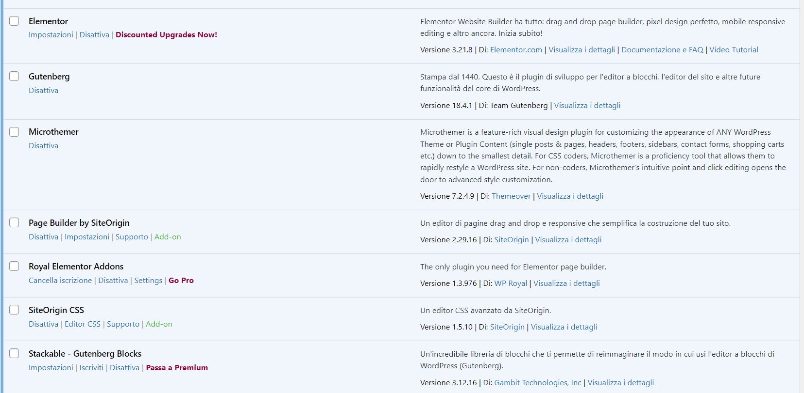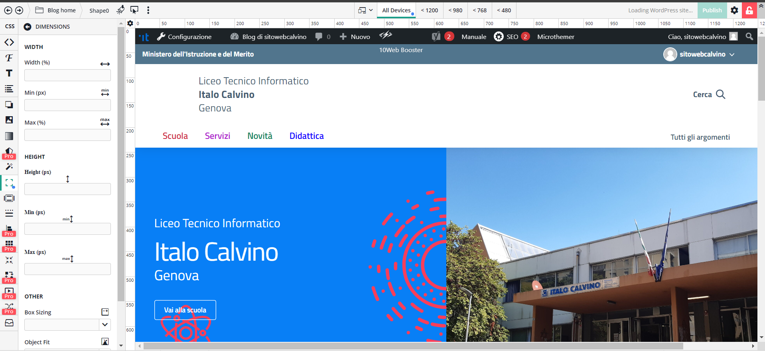

PARTE 2.

Conferma delle problematiche del sito, Mattia Mazza ha verificato se le problematiche che aveva trovato erano effettivamente delle problematiche aiutandomi.

## linea orizzontale

## [Mattia Mazza](mailto:mattiamazza04@gmail.com)

### Cosa ho fatto:

Inizialmente ho svolto un’accurata analisi grafica di tutto il sito per verificare se fosse conforme alle esigenze di tutti gli utenti.

La UX (User Experience) non era fruibile per chiunque siccome molti elementi, qualvolta sovrapposti l’uno sull’altro, avevano un colore troppo simile creando confusione nel “cliente finale”. Anche i caratteri risultavano troppo piccoli per garantire un’esperienza completa a tutti.

Quindi per quanto concerne la parte grafica ho constatato che non fosse, almeno in parte, conforme ad una corretta UX e UI (User Interface) rendendo la navigazione difficoltosa a qualsivoglia tipologia di utente, che sia provvisto o meno di difficoltà di ogni tipo (dislessici, daltonici oppure disortografici).

Per svolgere questa operazione ho usufruito dell’applicazione “GoodNotes” presente sul mio iPad con la quale ho potuto apportare delle modifiche grafiche a delle foto scattate alle varie pagine in modo da fornire un’idea grossolana della modifica desiderata.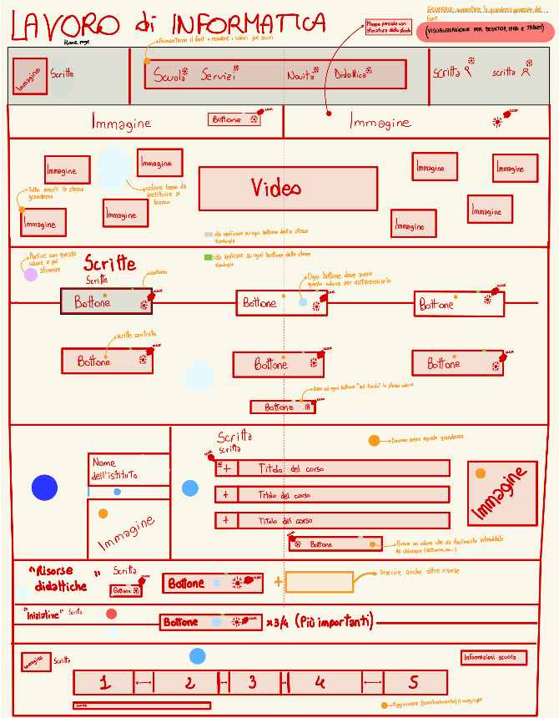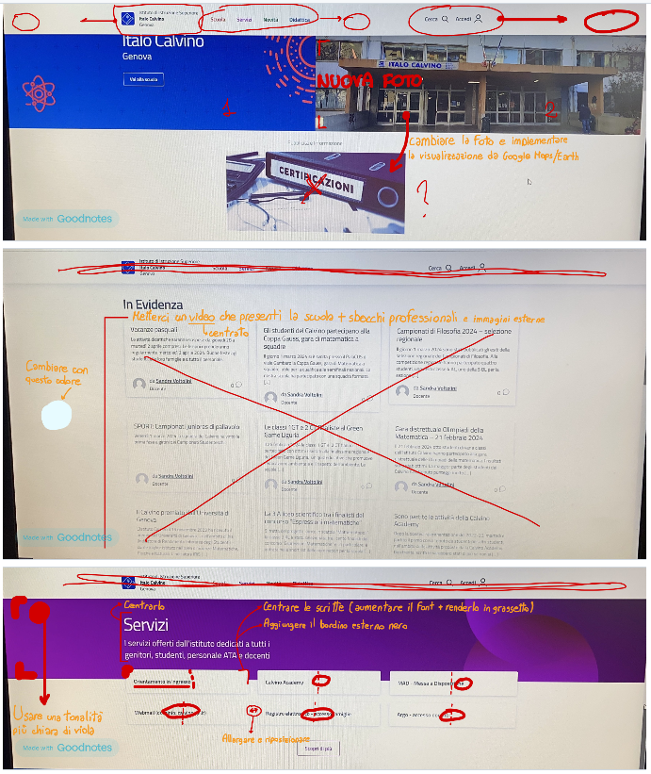

Dopodiché ho cercato di individuare tutti i collegamenti tra le varie pagine pagine per con lo scopo di creare una mappa chiara di ogni collegfamento.

Per svolgere questo lavoro ho utilizzato tre metodologie:

* 18 fogli scritti a mano all’interno dei quali sono riportati tutti i collegamenti, pagina per pagina (Ad esempio: Homepage, Account, ecc). Lo scopo di questo lavoro è stato quello di riportare minuziosamente quante e quali volte veniva richiamata una pagina o un servizio;
* Trascrizione di questi fogli su “Fogli Google” con lo scopo di informatizzarlo e renderlo disponibile a tutti gli altri membri del gruppo;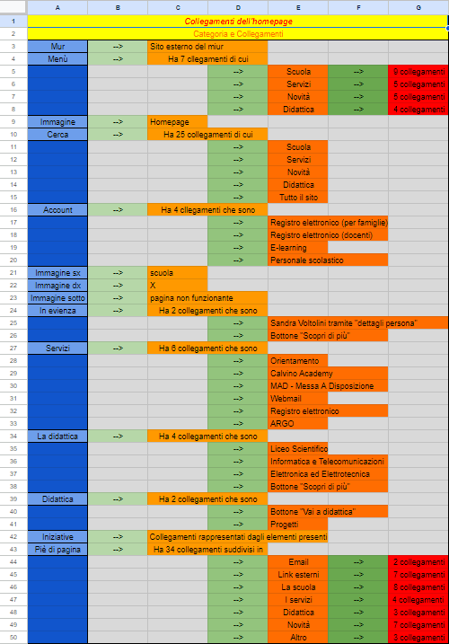
* Stesura sull’applicazione “Miro” per rendere questi collegamenti “astratti” più concreti in maniera per renderli di facile comprensione.